investire sul capitale umano

work based learnig. un approccio innovativo alla formazione

Il termine Work Based Learning (WBL), comunemente tradotto in “apprendimento basato sul lavoro”, fa riferimento all’acquisizione e al consolidamento di conoscenze e competenze in contesti lavorativi.
Con esso ci si riferisce a tutti quei processi di apprendimento che hanno luogo in ambiti non formali (sul posto di lavoro) e ai programmi di apprendimento che integrano una dimensione lavorativa nel percorso educativo o formativo. La metodologia, dunque, fa riferimento sia alla formazione iniziale dei giovani che alla formazione continua dei lavoratori.
Le diverse tipologie di programmi di Work Based Learning rispondono a finalità diverse, coinvolgono soggetti diversi e si articolo in maniera differente.
L’Unione Europea, che con i programmi Lifelong Learning-Leonardo da Vinci prima ed Erasmus+ 2014-2020 oggi sostiene fortemente questo approccio, individua tre modelli principali di WBL:
- Programmi in cui lo studente è legalmente un dipendente, come i tirocini formali;
- Programmi in cui l’allievo è legalmente uno studente, come stage e tirocini curriculari;
- Programmi che prevedono periodi di formazione on the job.
La ragione della sempre maggiore diffusione che sta avendo questo approccio, sia in ambito comunitario che nazionale (le recenti riforme nel campo dell’istruzione presentano caratteri fortemente legati alla WBL), va ricercata nei numerosi vantaggi che produce per tutti i soggetti coinvolti.

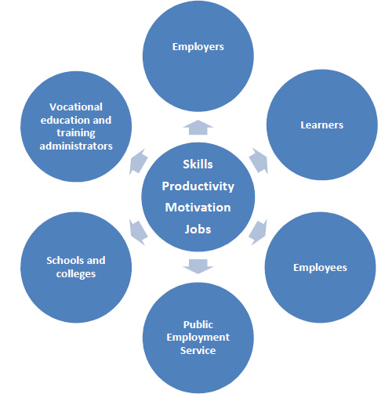
1 ETF (2004)

Per gli studenti, rappresenta un valido metodo per acquisire sia competenze specialistiche che più generiche, come la capacità di lavorare in gruppo e di problem solving. O finanche corrette abitudini come la puntualità e l’affidabilità; elementi apparentemente banali ma che aiutano lo studente a calarsi nella realtà di un contesto lavorativo.
Inoltre, ponendo sotto un’altra luce la rilevanza degli studi, porta ad un maggiore coinvolgimento dello studente; stimolo di cui beneficiano soprattutto gli studenti svantaggiati.
In ogni caso, sotto questo punto di vista l’elemento di maggiore importanza è dato senza ombra di dubbio dal fatto che gli studenti che sperimentano questo tipo di metodologia godono di maggiori opportunità lavorative. Ciò in ragione delle competenze acquisite, dell’esperienza maturata ma anche dei rapporti personali instaurati.
Dal punto di vista delle imprese, avere un luogo di lavoro nel quale i lavoratori migliorano costantemente garantisce vantaggi in termini di produttività e profittabilità. Inoltre accogliere dei soggetti esterni, come degli studenti, per delle esperienze lavorative, va a beneficio anche del processo di selezione del personale, che risulta più efficace ed efficiente.
Anche le Istituzioni Pubbliche godono dei vantaggi della Work Based Learning. Da questo punto di vista i benefici maggiori si hanno ad esempio rispetto ai disoccupati di lungo corso, i quali spesso perdono motivazione ed appeal per le aziende. La WBL permette di agire su questi punti di debolezza rinnovando motivazioni e competenze, aumentano così le opportunità di ottenere un nuovo impiego.
Sintetizzando si può dire che la Work Based Learning produce:
- Un livello di competenze maggiore e più aderente alle necessità del mondo lavorativo;
- Un rafforzamento del legame tra mondo educativo e produttivo;
- Migliori opportunità di lavoro per gli studenti;
- Una maggiore produttività sia per la singola impresa che a livello di sistema.

Gli effetti della Work Based Learnign hanno dunque una portata molto ampia e riguardano l’economia e la società nel loro complesso. Ciò risulta particolarmente rilevante in un contesto economico come quello attuale, caratterizzato da una competizione a livello globale, nel quale l’investimento in capitale umano è un elemento fondamentale per il rilancio dell’economia e della competitività dell’Europa e del nostro paese.
Il Polo Agire, da sempre impegnato nell’innovazione e nel sostegno alle imprese, si è fatto promotore di questa metodologia attraverso il progetto IWBLabs, un’iniziativa a livello europeo per la promozione della Work Based Learning e la creazione di una piattaforma informatica per l’organizzazione e la gestione di tirocini virtuali transnazionali. Per maggiori informazioni sul progetto clicca qui (inserire link).

Parole chiave: Formazione; Programmi europei; Work-based learning; IWBLabs; Agire

